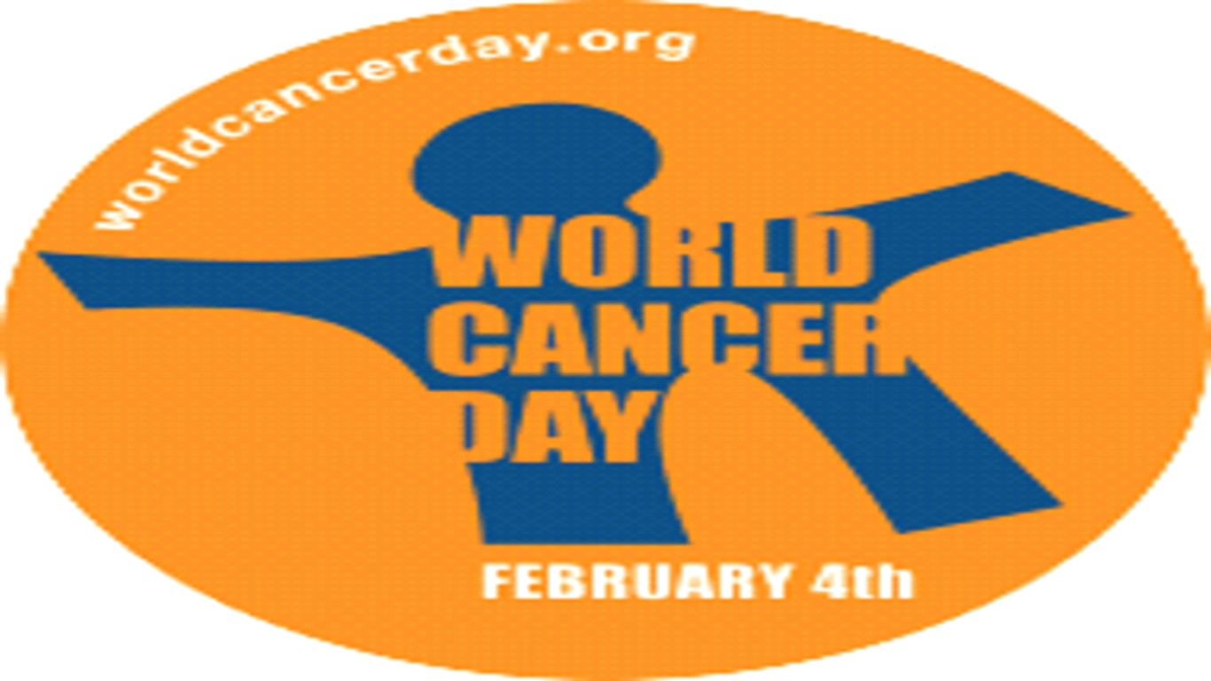

4^{η} ΦΕΒΡΟΥΑΡΙΟΥ: ΠΑΓΚΟΣΜΙΑ ΗΜΕΡΑ ΚΑΤΑ ΤΟΥ ΚΑΡΚΙΝΟΥ

Union for International Cancer Control (UICC)
Ελληνική Αντικαρκινική Εταιρεία (Ε.Α.Ε.)

ΔΕΛΤΙΟ ΤΥΠΟΥ

Συντονισμένες δράσεις σε όλη την Ελλάδα που στοχεύουν στην ενημέρωση και κατά συνέπεια στην καταπολέμηση του καρκίνου προγραμματίζει η Ελληνική Αντικαρκινική Εταιρεία (Ε.Α.Ε) για την 4^{η} Φεβρουαρίου –Παγκόσμια Ημέρα κατά του καρκίνου.
Με το σύνθημα: «Μπορούμε- Μπορώ» η Ένωση για τον Παγκόσμιο Έλεγχο του Καρκίνου (UICC) και η Ε.Α.Ε κρούουν τον κώδωνα του κινδύνου ενάντια στη νόσο που εξελίσσεται σε παγκόσμια επιδημία με αυξητικές τάσεις, καθώς μέχρι το 2025 τα νέα ετήσια περιστατικά καρκίνου, εκτιμάται ότι θα αυξηθούν στα 19,3 εκατομμύρια από 14,1 εκατομμύρια που ήταν το 2012.
Κι όμως, εξίσου εφικτή μέχρι το 2025 είναι η μείωση των πρόωρων θανάτων από μη μεταδιδόμενες ασθένειες (όπου ανήκει και ο καρκίνος) κατά 25% αν σε ατομικό και συλλογικό επίπεδο υποστηρίξουμε και υιοθετήσουμε υγιεινές επιλογές.
Στις δράσεις που θα πρέπει να αναληφθούν, τονίζεται η αλλαγή πολιτικής σε παγκόσμιο επίπεδο, ώστε να μειωθεί η έκθεση σε παράγοντες κινδύνου για την εμφάνιση του καρκίνου, τη βελτίωση της πρόσβασης και της διαθεσιμότητας βασικών αντικαρκινικών φαρμάκων, την ποιότητα της αντικαρκινικής φροντίδας και την προώθηση επενδύσεων στον έλεγχο της ασθένειας.
Στη Συνέντευξη Τύπου που παραχώρησε τη Δευτέρα 1 Φεβρουαρίου 2016 η Ε.Α.Ε με αφορμή την 4^{η} Φεβρουαρίου –Παγκόσμια Ημέρα κατά του καρκίνου, ο κ. Ευάγγελος Φιλόπουλος, Πρόεδρος της Ε.Α.Ε τόνισε: "Το "μπορώ" είναι το πρώτο, αποφασιστικό βήμα, για να αρχίσει η μεγάλη αλλαγή. Ακολουθεί το επόμενο μεγάλο βήμα: να εμβαπτίσουμε τα "εγώ" μας στο "εμείς", στηρίζοντας τις προσπάθειες που καταβάλουν η Ελληνική Αντικαρκινική Εταιρεία και άλλες υποστηρικτικές οργανώσεις για να προωθήσουν τον αντικαρκινικό αγώνα και να πιέσουν το κράτος να αναλάβει τις κατάλληλες πρωτοβουλίες, ώστε όλοι οι Έλληνες να έχουν ίσες ευκαιρίες σε ποιοτικές υπηρεσίες πρόληψης, έγκαιρης διάγνωσης, θεραπείας και παρηγορικής φροντίδας. Μόνο όλοι μαζί ενωμένοι μπορούμε να μειώσουμε τις αρνητικές επιπτώσεις του καρκίνου στη χώρα μας
Πρόοδος υπάρχει. Οι τάσεις θνησιμότητας από τον καρκίνο στην Ευρώπη, μειώνονται. Μεταξύ του 2011 και του 2016 εκτιμάται ότι η μείωση θα φτάσει το 7,7% στους άνδρες και 3,3% στις γυναίκες.
Σχεδόν 30% των θανάτων από καρκίνο οφείλονται σε συνήθειες του σύγχρονου τρόπου ζωής τις οποίες μπορούμε να αλλάξουμε: υψηλός δείκτης μάζας σώματος, χαμηλή κατανάλωση φρούτων, λαχανικών και χόρτων, έλλειψη σωματικής άσκησης, κάπνισμα και κατανάλωση οινοπνευματωδών ποτών. Μόνο το κάπνισμα προκαλεί παγκοσμίως το 20% των θανάτων από καρκίνο και το 70% των θανάτων από καρκίνο του πνεύμονα.
Η οικονομική αποδοτικότητα των επενδύσεων σε προγράμματα πρόληψης και έγκαιρης διάγνωσης πρέπει να πείσουν όλες τις κυβερνήσεις να διαθέσουν τα απαραίτητα κονδύλια γι’ αυτό το σκοπό. Σε καιρούς χαλεπούς, η συνεργασία της κοινωνίας των πολιτών με το κράτος μπορεί να προσφέρει μονό οφέλη".
Όπως επισήμανε ο Πρόεδρος της Εταιρείας Ογκολόγων Παθολόγων Ελλάδας ( ΕΟΠΕ): " Θέλουμε να τονίσουμε ότι απαιτείται:
• Ενίσχυση των υποστελεχωμένων ογκολογικών τμημάτων. • Νέες ογκολογικές θέσεις στην περιφέρεια. • Εφαρμογή της νομοθεσίας για τη λειτουργία των ογκολογικών συμβουλίων. • Υιοθέτηση θεραπευτικών πρωτοκόλλων και Ελληνικών θέσεων ομοφωνίας από φαρμακεία νοσοκομεία και ΕΟΠΥΥ για τη διαχείριση των ογκολογικών ασθενών. • Προμήθεια και διαθεσιμότητα αντινεοπλασματικών φαρμάκων που παρουσιάζουν ελλείψεις.
• Συνταγογράφηση αντινεοπλασματικών θεραπειών αποκλειστικά από ειδικούς Παθολόγους Ογκολόγους.
Εξ’ όσων είμαστε σε θέση να γνωρίζουμε, δεν υπάρχει σχέδιο, ούτε απόφαση υλοποίησης".

Ο κ. Πανόπουλος Χρήστος, μέλος του Δ.Σ. της Ελληνικής Αντικαρκινικής Εταιρείας, αναδεικνύοντας τις προόδους στα νέα χημειοθεραπευτικά φάρμακα δεν παρέλειψε να τονίσει το πρόβλημα του υψηλού κόστους. Χαρακτηριστικά ανέφερε: «Φάρμακα για το μελάνωμα κοστίζουν από 29 $ έως 157 $ ανά mg, περίπου 4000 περισσότερο από το κόστος του χρυσού, σχολιάζει ο Καθηγητής Saltz από το Memorial Sloan Kettering. Μία θεραπεία για μεταστατικό μελάνωμα μπορεί να κοστίσει ακόμη και 1.000.000 $ τον χρόνο για έναν ασθενή. Μπορούν οι οικονομίες των διαφόρων χωρών να αντιμετωπίσουν αυτό το κόστος?.... Σε μία μελέτη σύγκρισης 16 Ευρωπαϊκών χωρών του Lancet Oncology, η Ελλάδα μαζί με την Πορτογαλία, την Ισπανία και το Ηνωμένο Βασίλειο είχε τις χαμηλότερες τιμές αντικαρκινικών φαρμάκων σε αντίθεση με άλλες Ευρωπαϊκές χώρες, γεγονός που παρότι θα μπορούσε δεν επέφερε μέχρι τώρα σημαντική μείωση της προσβασιμότητας σε νέα φάρμακα» .

Η διευθύντρια της Νοσηλευτικής Υπηρεσίας του Α.Ο.Ν.Α. « Ο Άγιος Σάββας, κ. Ακαρέπη Βάσω, αφού εξήρε το ρόλο της νοσηλευτικής ογκολογίας επεσήμανε: «Οι επαγγελματίες υγείας που καλούνται να φροντίσουν τους ογκολογικούς ασθενείς, λόγω των υψηλών απαιτήσεων της νόσου, αλλά και της μειωμένης παροχής των απαιτούμενων πόρων από την πολιτεία (ανθρώπινων – οικονομικών – κτηριακών υποδομών – εξοπλισμού κ.α.), είναι αυτοί που απειλούνται περισσότερο από τις επιπτώσεις της επαγγελματικής εξουθένωσης. Είναι αναγκαίο να υπάρξει ιδιαίτερη μέριμνα αποφόρτισης – φροντίδας των ανθρώπων που φροντίζουν τους καρκινοπαθείς ώστε να είναι σε θέση να συνεχίζουν αποτελεσματικά και απρόσκοπτα το έργο τους».
"Σε ότι αφορά στη θεραπεία του πόνου και την παρηγορητική φροντίδα παρά την υπουργική απόφαση του 1992 για τη θεσμοθέτηση της κατ' οίκον νοσηλείας, μέχρι σήμερα δεν έχει εφαρμοστεί παρά μόνο σε ελάχιστα νοσοκομεία της Αττικής, ενώ τα ιατρεία πόνου συντηρούνται από την εθελοντική προσφορά των γιατρών που τα στελεχώνουν. Το έτοιμο αρχείο καταγραφής των ασθενών με πόνο για γραφειοκρατικούς λόγους δεν υλοποιείται " υπογράμμισε η κα Ιωάννα Σιαφάκα, εκ μέρους της Ελληνικής Εταιρείας Θεραπείας Πόνου και Παρηγορητικής Φροντίδας (ΠΑΡΗ.ΣΥ.Α)
Ο επιστημονικά υπεύθυνος του Κέντρου για την υποστήριξη, την εκπαίδευση και την έρευνα στην Ψυχοκοινωνική Ογκολογία (ΚΕ.Υ.Ε.Ε.ΨΟ), κ, Ντίνος Ιωάννης επεσήμανε ότι : «Μόνο τα τελευταία δεκαπέντε χρόνια η ψυχοκοινωνική ογκολογία στην Ελλάδα έχει κάνει δειλά βήματα τόσο στους δημόσιους φορείς όσο και με τις Μ.Κ.Ο. Η δυνατότητα ψυχοκοινωνικής υποστήριξης των ασθενών και των οικογενειών τους παραμένουν σε χαμηλά επίπεδα λόγω περιορισμένου αριθμού επαγγελματιών που στελεχώνουν τους σχετικούς φορείς. Μόνο 2 ασθενείς στους 10 μπορούν να λάβουν υπηρεσίες ψυχοκοινωνικής υποστήριξης”.
Η Δέσποινα Γεωργοπούλου, πρώην ασθενής, περιγράφοντας την κατάσταση από πλευράς του ανθρώπου που έχει περάσει τις διαδικασίες της νόσου τόνισε: « Πάλεψα κάποιες ημέρες με την άρνηση μου να δει το πρόβλημα μου ένας γιατρός. Με την παρότρυνση της μεγάλης κόρης μου έκανα το σωστό, Ο γιατρός με ενημέρωσε πλήρως για το καρκίνο που είχα. Ήμουν μόνη. Στο άκουσμα όλων αυτών, άλλα καταλάβαινα και άλλα όχι, προσπάθησα να κρατήσω την ψυχραιμία… Ξέσπασα στα κλάματα… Ήρθαν όλα αυτά σε δύσκολη περίοδο της ζωής μου, σε διάσταση με το σύζυγο, μητέρα τριών παιδιών και σε οικονομικές δυσκολίες… Ευτυχώς το αίσθημα αδυναμίας και μοναξιάς δεν κράτησα πολύ… Μιλούσα ανοικτά με την κόρη μου. Στη συνέχεια ο Γολγοθάς των θεραπειών. Όλη τη ζωή μου επηρέαζε η διαδικασία. … Πέρασα δύσκολα …. Δεν σταμάτησα τις κοινωνικές συναναστροφές μου. Διαπίστωσα τους ανθρώπους που ήταν δίπλα μου πρόθυμοι για βοήθεια… Γνώρισα πολλές άλλες ασθενείς και μοιράσαμε τις αγωνίες μας… Ο καρκίνος μου έδωσε την ικανότητα να δω την ζωή πιο έντονα και πιο ουσιαστικά. Είναι εθελόντρια 10 χρόνια τώρα. Στέκομαι πια ακόμα πιο καλά στα πόδια μου. Ο καρκίνος δεν με νίκησε, τα κατάφερα».
Το ίδιο αισιόδοξη ήταν και η μαρτυρία μίας άλλης πρώην ασθενούς, της κ. Σάσας Πατεράκη, που τόνισε πως: « ..ο καρκίνος άλλαξε τη ζωή μου προς το καλύτερο, Την έκανε πιο ουσιαστική και πιο επικεντρωμένη στο σήμερα. Μία νέα διάσταση - εμπειρία ζωής ανοίχτηκε για μένα. Μέσα από τη συζήτηση του προβλήματος μου, την εθελοντική εργασία μου και την συμμετοχή στα κοινά, νομίζω ότι έγινα καλύτερος άνθρωπος απ’ ό,τι ήμουν, πριν με συναντήσει ο καρκίνος.»
Αξίζει να σημειωθεί ότι, στη χώρα μας η Ε.Α.Ε είναι η μεγαλύτερη ιατροκοινωνική κοινωφελής οργάνωση με στόχο την καταπολέμηση του καρκίνου από το 1958. Προσφέρει ανελλιπώς και δωρεάν τις υπηρεσίες της στην ενημέρωση του πληθυσμού, την εκπαίδευση των επαγγελματιών υγείας, τον αντικαπνιστικό αγώνα, τη διεξαγωγή προληπτικών εξετάσεων, τη φιλοξενία ασθενών, την ψυχοκοινωνική συμβουλευτική και σε πλήθος άλλων τομέων και δραστηριοτήτων.
Στο πλαίσιο των εκδηλώσεων που θα πραγματοποιηθούν την Παρασκευή 5 Φεβρουαρίου σε όλη τη χώρα, ιδιαίτερο ενδιαφέρον παρουσιάζουν οι εκδηλώσεις στη Λειβαδιά, τη Θεσσαλονίκη, τη Μήλο, την Καρδίτσα και στις περισσότερες πόλεις όπου λειτουργούν τα παραρτήματα της Ε.Α.Ε.

Στην Αθήνα στη διασταύρωση των οδών Ερμού και Νίκης από 11.00 έως 17.00 μ.μ. θα διανέμεται ενημερωτικό υλικό στους διερχόμενους, θα γίνονται συζητήσεις, θα υπάρξουν μουσικές εκδηλώσεις και θα διανεμηθούν φρούτα στους περαστικούς για να τονιστεί η αξία της υγιεινής διατροφής. Μαγνητοσκοπημένα μηνύματα Ολυμπιονικών θα προτρέπουν, μέσα από τη διήγηση της προσωπικής ιστορίας τους, όλους τους νέους να ασχοληθούν με τη σωματική άσκηση. Επίσης, σε περίπου 60 ανασφάλιστους πολίτες του δήμου Αθηναίων θα πραγματοποιηθούν σπιρομετρήσεις και μαστογραφίες από τον κινητό μαστογράφο που θα βρίσκεται στο σημείο. Τέλος η ομάδα νέων της ΕΑΕ θα «διαδηλώσουν « για μια καλύτερη και πιο υγιεινή ζωή.

